Kime:
Kimden:
Konu:

Plaka Kanalları
Üreticilerin contalı plakalı eşanjör (GPHE) teknolojisinde son yıllarda yaptığı en büyük değişikliklerden biri plaka kanallarının tasarımıdır. Kanallar, ünitedeki akış dağıtımını ve türbülansı kontrol eder. Çoğu plakada tortu oluşumuna eğilimli olan ve ısı transferinin zayıf olduğu bir ölü nokta vardır. (bkz.sayfa 6). Alfa Laval bu ölü noktayı ortadan kaldırmak amacıyla kanalları ve giriş portunu yeniden tasarladı. Bu ölü bölgenin yeniden ele alınıp etkili ısı transfer alanına dönüştürülmesi, daha az plaka kullanabileceğiniz anlamına geliyor. Ayrıca kanalların daha fazla türbülans üretmesi, ısı transferi katsayısının artmasını ve gerekli yüzey alanının azalmasını sağlıyor. Bazı durumlarda, bu yeni plaka tasarımı orijinal üniteyle karşılaştırıldığında, yüzey alanını %20 azaltmanıza olanak tanıyacak.
CurveFlow'a ilişkin animasyonu izleyin: https://www.youtube.com/watch?v=TxiG3Y0Pnqk

Alfa Laval, geniş ve dar açılı olmak üzere, modele göre iki farklı plaka deseni kullanır. Bu, plakalar üzerindeki "V" şeklinin açısını tanımlar. V'yi (açı) hız tümseği gibi düşünebilirsiniz. Açısı daha yüksek olan olan geniş açılı plakadır ve sıvıya karşı daha fazla direnç gösterir. Açısı daha düşük olan dar açılı plakadır ve sıvıya karşı daha az direnç gösterir.Hem k değerini hem de dP'yi optimize etmek için iki tür plaka birlikte kullanılabilir.

AHRI
Alfa Laval tasarımlarındaki kaliteyle övünür ve çoğu üreticiden daha muhafazakardır. 90'ların sonlarına doğru, GPHE'lerin üçüncü taraf doğrulaması olan AHRI'yi yoğun şekilde kullanmaya başladık. AHRI bir üreticinin tasarım yazılımını alarak ısı transferi ve diferansiyel basınç algoritmaları için üreticinin GPHE'lerinin numunelerini test eder. Öngörülen ısı yükünün %95'i ve öngörülen diferansiyel basıncın %115'i dahilinde olduğunuzda testten geçersiniz. Alfa Laval daima sıfır toleranslı tasarımlar yapar. Çoğu üretici bunu yapmaz. AHRI, bu üreticilerin oynadığı oyunu ortadan kaldırır. Bundan dolayı Görev Açısından Kritik tasarımlar için AHRI doğrulamasını önemle tavsiye ediyoruz.

Özellikler ve avantajlar
Alfa Laval'in gerçekleştirdiği diğer değişikliklerin çoğu, GPHE'nin daha kolay/etkili şekilde sunulmasını sağladı.
- ClipGrip contalar: kolayca karışmayan ve montajı/değiştirmesi daha az zahmetli contalar
- Ayarlanabilen ayaklar: PHE'nin daha kolay çekilmesini sağlar ve sıkışmaya daha az meyillidir - https://www.youtube.com/watch?v=sKDDeLQz9FI
- Arka gövde silindir çubuk: https://www.youtube.com/watch?v=qTG3sfsGOUw
- Beş noktalı hizalama sistemi: https://www.youtube.com/watch?v=SPJvl4A0xFQ
- Saplamalarda rulman kutuları: https://www.youtube.com/watch?v=xiDKpU72TMY

İsteğe bağlı özellikler
- Ünite dışında yoğuşmayı azaltmak için yalıtım.
- Kötü su kalitesi için port filtresi. Ön baskı plakasında denetim portları gerektirir.
- Yerinde Temizlik (CIP): taşınabilir temizlik modülü.

En iyi tasarım uygulamaları
Türbülans: Bir plakalı eşanjörün performansı (ısı transferi ve tortu oluşumuna karşı direnç) ünitede ulaşılan türbülans seviyesine göre değişim gösterir. Laminar akıştan türbülans akışına geçiş 2200 Reynolds sayısıyla gerçekleşir. Reynolds sayısı doğrudan akış hızıyla orantılıdır. Kanaldaki sıvı hızı, eşanjördeki akış hızının "boru"nun en kesitine veya plaka paketinin boyutuna bölünmesiyle hesaplanır. "Boru"nun en kesitini yükseltirseniz (paralel plaka veya ünite ekleyerek), sabit akışta, hızınız düşeceğinden türbülansınız da azalır. Türbülansınız azalırsa, ısı transferi katsayınız ve duvar kesme gerilimi (bkz. Tortu Oluşumu) bundan etkilenir. Birçok kişi eşanjöre ek yüzey alanı eklenmesinin kendisine güvenlik bariyeri sağlayacağını düşünse de, bu durum türbülansı etkilediğinden bunun tersi gerçekleşir.

Tortu Oluşumu: Tortu oluşumu faktörlerini kullanmayız. 0,0005'lik geleneksel bir tortu oluşumu faktörü yüzey alanını yaklaşık %35 artırır; bu da yukarıdaki açıklamaya göre, kanal hızını azaltır. Bir örnekte, bu ek %35'lik alan, 1100 Btu/ft²-sa-F olması gereken U değerini almış ve 700 Btu/ft²-sa-F'ye düşürmüştür. Fazladan alan kullanmanız gerekliyse %10 kullanın. Tortu oluşumu bir sorunsa, korunması daha önemli olan parametre duvar kesme gerilimidir. Duvar kesme gerilimi, sıvının akıştaki parçacıkları asılı tutmak için plakaya uyguladığı kuvvettir ve dP ile doğru orantılıdır. Tortu oluşumu uygulaması için hedef duvar kesme gerilimi 50 Pa, minimum 35 Pa'dır. Genelde yaklaşık 10 psi dP ile 50 Pa'ya ulaşabiliriz. Tortu oluşumuna karşı ikinci bir savunma olarak, bir tür filtreleme kullanılmasını öneriyoruz. Filtredeki örgü, açık kanal boşluğunun yaklaşık %75'i kadar olmalıdır.

Sıcaklık yaklaşımı: Derecenin sondaki iki onluk basamağına ulaşmak üssel olarak daha zordur. Yaklaşımı 0,1-0,2°F kadar bile açabilirseniz, gereken yüzey alanını büyük oranda azaltabilirsiniz.

Bağlantı hızı: Hedef bağlantı hızı = 8-10 ft/sn, iyileştirme (boru hızı gibi) için yaklaşık 15 ft/sn'ye kadar. GPHE tekliflerini karşılaştırıyorsanız ve üreticilerden biri 6 inç, diğeriyse 8 inç bağlantı teklif ediyorsa bağlantı hızını sorgulamalısınız; bu da bizi sonraki konu olan bağlantılardaki %dP kaybına götürür.

Bağlantılardaki dP kaybının yüzdesi : dP sizin itici gücünüzdür. Sıvının bağlantıdan geçmesi ve ilk plakaya ulaşması için çok fazla dP alırsanız, sıvıyı plaka paketinin tamamı içinde itmek için yeterli itici gücünüz olmaz; bu da yüzey alanınızın etkili şekilde X oranında azalmasına neden olur. Uygun plaka paketi dağıtımı sağlamak için, eşanjördeki toplam dP için bağlantılardaki %dP kaybını %30 ila %35 ile sınırlandırın.

Minimum plaka kalınlığı: Bu, üreticinin plakalarını nasıl preslediği ve gereken tasarım basıncıyla belirlenir. Ana spesifikasyonda plaka malzemesinin presleme işlemi öncesi 0,0254 inç olması gerektiği belirtilmiştir. Bunun nedeni üreticinin birden fazla aşamada presleme yapmasının plaka üzerinde ince noktalar oluşmasına yol açmasıdır. Alfa Laval, bu ekstra tolerans gerekmeyecek şekilde, plakalarını tek aşamada presler. Çoğu HVAC soğutma uygulamasında, 150 psi tasarım basıncı için 0,4 mm'lik plakalar fazlasıyla yeterlidir.

Programa olabildiğince çok bilgi eklemeye çalışın: ısı yükü, yüzey alanı, LMTD, dP, bağlantılardaki %dP kaybı, bağlantı hızı, duvar kesme gerilimi, ağırlık ve boyutlar vb.

Birçok son kullanıcının tek bir tasarımda standartlaşma isteğinde olmasına saygı duyuyoruz. Bunun yapılması maalesef hem operasyonel sorunlara hem de bakım sorunlarına yol açabilir. GPHE'ler çalışma koşullarından bağımsız olarak ısıyı transfer edebilse de, bunlar belirli koşullar bir aradayken optimum çalışmak üzere tasarlanmıştır. Eşanjör bu koşulların dışında çalıştırıldığında, başta tortu oluşumu olmak üzere sorun potansiyeli artmaya başlar. Bu, GPHE'lerin dalgalanan çalışma koşullarıyla başa çıkamayacağı anlamına gelmez. Sadece, eşanjörlerin nasıl kullanılacağını tam olarak bilmemiz gerekir, böylece tüm senaryoları analiz edebilir ve size en uygun çözümü sağlayabiliriz.

Alfa Laval Insight özellikleri ve filmleri
Teklif edilen contalı plakalı eşanjörlerle ilgili olarak ürünlerimizin temel özelliklerinden bazılarına dikkatinizi çekmek isteriz.

Gövdeyle ilgili özellikler
Rulman kutusu
- İç tarafta, sürtünmeyi azaltan bilyeli rulman
- GPHE sadece 4 saplamayla açılabilir ve kapatılabilir (büyük GPHE'lerde 6 tane)
- Bakım maliyetini azaltan daha hızlı bakım
- Ön gövdede daha az boya hasarı riski, yedek parça maliyetini azaltır

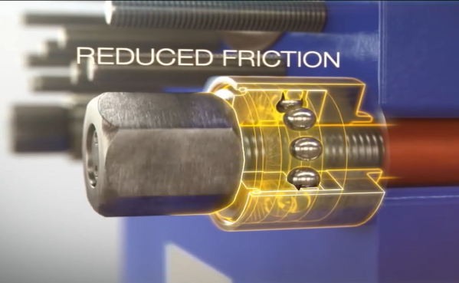
Şekil 1 Filmi izlemek için Resme tıklayın

Uzatılmış somunlar
- Somunun aşırı ısınma ve tutukluk riski daha düşük
- Sorunsuz servis
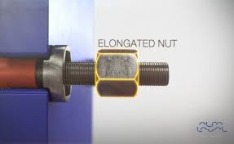

Filmi izlemek için Resme tıklayın

Sabit saplama kafası
- Saplama her koşulda saplama kafasına sabitlenir
- Sorunsuz servis
- Güvenli servis işlemi
- Yapıştırmalı tasarımların güvenilirliği daha düşüktür
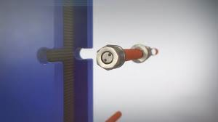
Filmi izlemek için Resme tıklayın

Anahtar deliği saplama yuvası
- Servis alanı dahil daha düşük çalışma alanı ihtiyacı.
- Bakım maliyetini azaltan daha hızlı servis
- Yandan kapanan saplama delikleri diğer bazı GPHE üreticilerinde standarttır
Filmi izlemek için Resme tıklayın

Kilit rondelası
- Saplama tek taraftan açılabilir ve kapatılabilir (dönme yok)
- Bakım maliyetlerini azaltan daha hızlı bakım
- Saplamaların düşme riskini azaltarak güvenliği sağlar
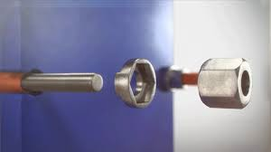
- Diğer birçok üretici saplamaları standart yassı rondelayla sunar
Filmi izlemek için Resme tıklayın

Arka gövde silindiri
- Yüksek kaliteli çelikle düşük korozyon riski
- Plastik yerine çelik malzemeyle düşük arıza riski
- Bakım maliyetini azaltan daha hızlı servis
- Diğer birçok kullanıcının silindirleri korozyona uğrar
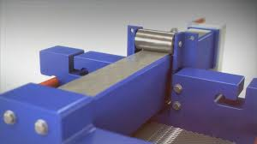
Filmi izlemek için Resme tıklayın

T çubuğunda baskı plakası silindiri
- Metal silindir veya T çubuğunda korozyon olmamasıyla düşük bakım maliyeti
- Silindir, taşıyıcı bar altında korunur
- Düşük yükseklik nedeniyle sınırlı olan alanlara sığar
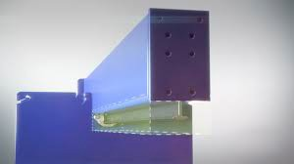
Filmi izlemek için Resme tıklayın

Saplama koruyucu kılıfı
- Saplamalarda düşük korozyon ve sıkışma riski
- Somun, kilit rondelasına kilitlenir ve kenarsa dönmesini önler
- Bakım maliyetini azaltan daha hızlı bakım
- Saplamaların uzun hizmet ömrüyle düşük yedek parça maliyetleri
- Diğer birçok üretici saplama koruması olmadan ürünleri gönderir
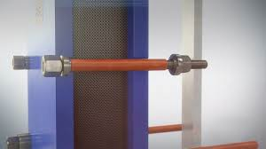
Filmi izlemek için Resme tıklayın

Plakayla ilgili özellikler

Dağılım alanı Çikolata deseni
- Yanlış dağıtım ve tortu oluşumunu önleme
- Olası En Düşük basınç düşümü
- Isı transferi alanı maksimizasyonu
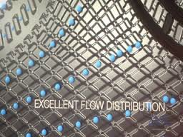
- Düşük tortu oluşumuyla daha uzun süre çalışma

Filmi izlemek için Resme tıklayın

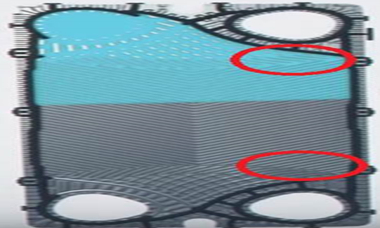

Conta profili
- Conta profilinin, plaka türüne ve kalınlığına göre tasarlanmasıyla daha uzun conta ve plaka ömrü
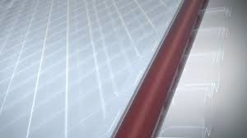
Filmi izlemek için Resme tıklayın

Sızıntı haznesi
- Erken sızıntı belirtisi, sıvıların birbirine karışmasını en aza indirir
- Plakadan korozyonun önlenmesiyle daha az yedek parça kullanımı
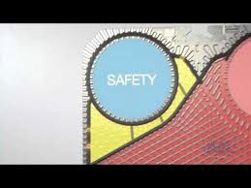
Filmi izlemek için Resme tıklayın

Askı Aparatı
- İdeal hizalama
- Plaka hasarını önler
- Kolay bakım
Filmi izlemek için Resme tıklayın

Beş noktalı hizalama
- Plaka ile taşıyıcı ve yönlendirici çubuk arasında 5 temas noktası.
- Bu sistem plaka paketinin ideal şekilde hizalanmasını sağlar ve bakım sonrası plakaların yeniden sıkıştırılmasını kolaylaştırır
- Plakalar, plakalı eşanjörün kritik kapanma prosedürü sırasında ideal şekilde yerlerinde kalır.
- Kenar gezmesini veya sızıntıyı önleyen tam oturma
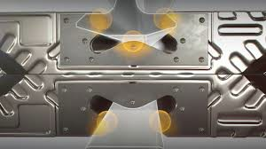
Filmi izlemek için Resme tıklayın

